[Project]

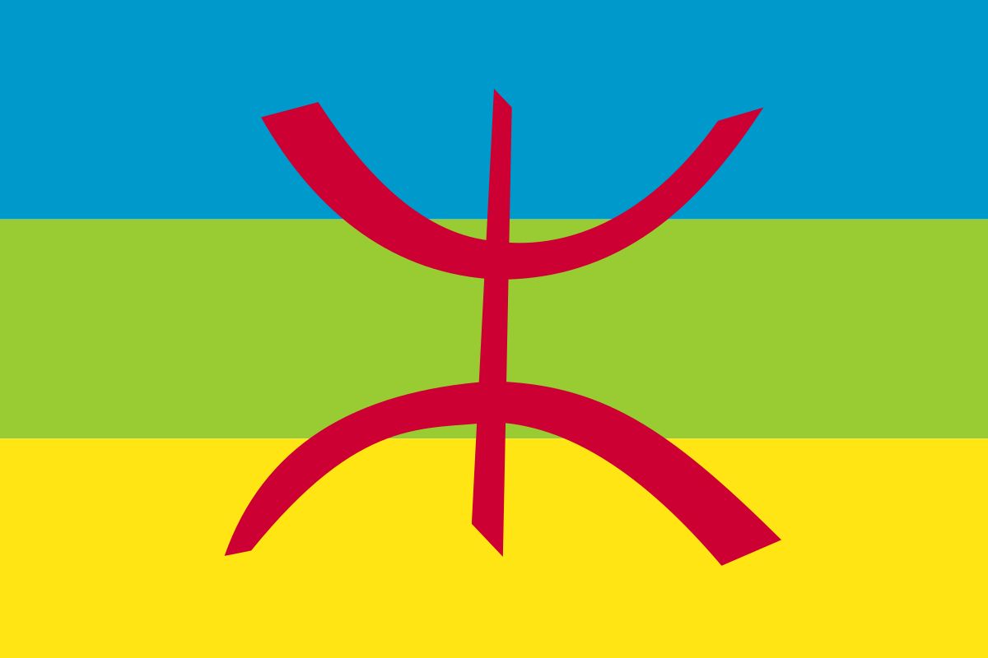

Namen: [Nick de Goeij, Quinten Leeflang, Dylan van Leeuwen]

Studiejaar: [2020-2021]

Werkgroep: [LO8E-AMO1.2]

Projectleider [M. Boukiour]

Inleverdatum: []

Versie: [1.0]

Inhoud

Behoefte Analyse 3

Hoofdstuk 2 4

# Behoefte Analyse

1. **De kern van het project:**
2. **Aanleiding:**

De opdrachtgever wil een applicatie, Omdat zei een onderzoek hebben gedaan naar minderheidstalen in Afrika. En er zijn bijna geen middelen voor het leren van Amazigh. Dus maken wij daar een app voor.

1. **Algemene beschrijving van de applicatie:**

Splash screen met een logo van de Amazigh vlag. Dan in het main menu 2 opties: oefenen en spelen. Spelen is een quiz, oefenen is een geluid van de vertaling die op het scherm staat. Op het 2e scherm zie je catogorieen. En score’s die je kan bijhouden.

1. **Doelen van de applicatie:**

Mensen de Amazigh taal te leren

1. **Doelgroepen van de applicatie:**

Kinderen tussen de 5-12 jaar

1. **Vormgeving:**

Vrolijke kleuren: blauw,geel en groen. En kinderlijks

1. **Informatie in de applicatie:**

Content bestaat uit geluid, tekst en plaatjes. Wordt aangeleverd door de klant.

1. **Interactie van de applicatie:**

Gebruiker kan spelen en oefenen. Bij het spelen krijg je een quiz met 5 plaatjes. En 3 kansen om het geluid te matchen met het plaatje. Bij het oefenen hoor je een uitspraak bij een woord en een plaatje erbij.

1. **Tot slot:**

Budget: 5000EUR

Versie: zoveel mogelijk telefoons compatibel.

Portrait modus.

Dealine ontwerp: 28 oktober

Dealine realisatie: 13 oktober.

# Hoofdstuk 2